Ein Bild, das Schrift, Logo, Grafiken, Text enthält.
**Höhere Fachschule Technik Mittelland**  
Sportstrasse 2  
2540 Grenchen  
**Telefon 032 654 12 00**

**Projektarbeit**

**Grundlagen Web-Programmierung**

**Eine Arbeit zur Veranschaulichung unseres Vorgehens bei der Erstellung der Webseite Travelling Guide.**

Travelling guide

Webdesign Dokumentation

Betreuer, Auftraggeber Richard Moor

Bearbeiter Mateusz Kurowski, Valerio Bottinelli

Eingereicht am: 15.10.2023

Auftrag

Lernziele

* Du bist in der Lage, eine Homepage durchgängig zu gestalten und eine einheitliche Navigation zu realisieren. Du kannst dies ohne auf integrierte Tools wie Dreamweaver oder Expression Web Designer etc. zurückzugreifen (Ausnahmen für 'Teil-Dispensierte' möglich).
* Du bist in der Lage, Arbeit auf Teammitglieder zu verteilen und Arbeit zu koordinieren.

Aufgabe

Erstelle eine Homepage zu einem der folgenden Themen (in Rücksprache mit dem Dozenten):

* Deine mögliche künftige Firma
* Webauftritt für eine Firma im Bekannten-Umfeld
* Dein Hobby
* oder ???

Stelle in einem eigenen Bereich der Web-Site auch das Team mit Hobbies und Umfeld vor.

Die Homepage soll einen Minimalumfang von ca. 10 Seiten haben (verhandelbar). Achte darauf, dass die Inhalte entweder selber formuliert sind oder falls Du ausnahmsweise etwas übernimmst, die Quelle klar deklariert ist.

Besondere Inhalte: einzubinden ist eine Datenbank, PHP und Formular[e]. Mag sein, dass dies im Zusammenhang mit Deinem Web-Auftritt wenig Sinn macht, aber es geht ums Üben (also allenfalls ein ‚schräges‘ Fantasie-Konstrukt einbinden).

Vorgehen

* Entscheide Dich für ein Thema
* Erstelle einen Projektplan, in welchem Du die Ziele und den dazugehörigen Termin festlegst.
* Erstelle einen grafischen Prototypen (Mockup – kann Handzeichnung sein) – sende mir den Prototypen zu (spätestens 10.7.2023)!
* Ermittle die Inhalte und schreibe die Texte für die Seite. Suche oder erstelle Grafiken zur Verdeutlichung von Sachverhalten.
* Setze die Inhalte in die Homepage um
* Teste die Homepage
* Präsentiere Deine Lösung in Form eines Movies.

Abgabe/Termine

* Produkt: Gib die gesamte Homepage und die Präsentation 'elektronisch' ab. Erstelle eine Dokumentation, welche das Vorgehen, wichtige Probleme und Erkenntnisse und ein Arbeitsjournal festhält.
* Die Schlusspräsentation machst Du bzw. Dein Team auf Video.
* Endtermin: Abgabe der Arbeiten/Präsentation am 17.10.23.

Inhalt

1. Einleitung 4

1.1. Themenwahl 4

1.2. Idee 4

1.3. Mockup 4

1.4. Planung 4

1.5. Vorgesehene Attribute 5

2. Hauptteil 5

2.1. Detail einbauen 6

2.2. Einbinden von PHP 7

2.3. Das Hinzufügen der Datenbank 7

3. Schlusswort 9

4. Anhang 9

# Einleitung

## Themenwahl

Die Themenwahl war relativ schnell erledig. Die erste Idee, die Erstellung einer Webseite bei der Ausrüstung zum Reisen bewertet wird. Erweitert wurde die Idee mit allgemeinem Sportartikel die man im Outdoorbereich verwendet.

## Idee

Es soll zu jedem Artikel ein einheitliches Bewertungssystem geben, damit man die Artikel leicht miteinander vergleichen kann.

## Mockup

Ein Bild, das Text, Handschrift, Papier enthält.

Die Webseite soll in etwa so aussehen. Zu detailliert wollten wir das Mockup nicht gestalten, da wir nicht wussten welche Elemente wir in HTML und CSS umsetzen konnten.

Zu diesem Zeitpunkt waren unsere Programmierfähigkeiten noch relativ beschränkt und wir konnten kaum von einem Header und einem Paragraphs unterscheiden.

## Planung

Hauptbestandteil der Planung war die Aufgabenaufteilung. Auch diese war schnell entscheiden, da jeder das Thema anpacken wollte, bei dem er am meisten Spass hat.

Valerio: HTML, CSS

Mateusz: PHP und SQL

Die Dokumentation wurde auf beide aufgeteilt und in enger Zusammenarbeit geschrieben.

## Vorgesehene Attribute

* Startseite mit Begrüssung des Lesers sowie einer kurzen Einführung in den Zweck der Webseite.
* Über uns Seite, auf der es eine kleine Vorstellung der Ersteller der Webseite gibt.
* Weiterleitung zum Webshop auf Galaxus Schweiz, um die beschriebenen Produkte zu erwerben.
* Kontaktformular, über das der Leser mit uns in Kontakt treten kann.
* Bewertungsseite, auf der der Leser alle Produkte sehen kann.

# Hauptteil

Ein Bild, das Text, Screenshot enthält.
Wichtig: Wir werden uns in dieser Dokumentation nicht zu stark mit jedem einzelnen Code Teil beschäftigen. Der fertige Code ist in der Abgabe mit dabei und auch die Webseite ist in einem Film komplett ersichtlich. Hier soll das Vorgehen gezeigt werden und wer welchen Teil wie umgesetzt hat.

Unsere Komplette Webseite ist in Englisch, da wir sie möglichst international gestalten wollten und auch, weil wir im Team untereinander meist in Englisch kommunizieren.

Erst wurde die Grobstruktur mit HTML erstellt. Hier war erst die Landingpage und dann ein Produktreview gefragt.

Das Design davon wurde danach mit ersten Schritten im CSS umgesetzt. Die einzelnen Elemente waren ursprünglich anders als im Fertigen Produkt.

Die Ersten Grafischen Elemente erinnern an eine Webseite aus den 90ern. Wir haben erste Farben und Titel eingebaut.

Ein Bild, das Text, Screenshot, Software, Schrift enthält.

Die erste Header Navigation führt noch nirgendwo hin, aber es sind bereits links die man anklicken kann (gut ersichtlich auf der linken Seite im HTML).

## Detail einbauen

Nachdem eine erste Übersicht der Optik vorhanden ist, möchten wir diese erweitern. Dazu verwenden wir ein Hintergrundbild. Dieses Binden wir mit CSS direkt ein.

Die meisten Bilder haben wir selbst gemacht.

Mehr oder weniger gleichzeitig haben wir alle Elemente responsive gemacht. Es sollte ein Webseite werden, die auch auf einem Smartphone funktionieren könnte. Klar konnten wir das so nicht testen, aber die pixelbreite eines herkömmlichen Smartphones ist unter 500px.

Darum haben wir eine Änderung im CSS verarbeitet um die Seite, falls kleiner als 500px auf ein Smartphone anzupassen.

Die 90er Farben mit wollten wir auch verändern. Darum haben wir alle Farben auf das Hintergrundbild angepasst.

Ein Bild, das Text, Screenshot, draußen, Pflanze enthält.

Hier das Endergebnis der Titelseite, oder der sogenannten Landing Page. Die Titelfarben sind dieselben wie auf dem Wegweiser im Hintergrund.

Ein Bild, das Text, Screenshot, Schrift enthält.
Wird die Seite kleiner, verändert sich die komplette Ansicht. Der Footer stellt sich übereinander, um einfach für ein Touchscreen erreichbar zu sein.

Natürlich ändert sich die Webseite nicht nur wenn sich auf weniger als 500px zusammengedrückt wird, wir die Fenstergrösse verändert, so passen sich alle Elemente direkt an.

Auf Seite 5 sieht man noch das wir einen HTML Teil für Related Posts haben. Diesen Haben wir im Prozess rausgestrichen, da wir erstens nicht genügend Beiträge haben, so dass dieser Teil wenig Sinn macht, und zweitens wollten wir unsere Zeit für die wichtigeren Elemente nutzen.

So haben wir uns zum Beispiel auch darauf fokussiert unsere persönlichen Erkenntnisse in die Bewertungen der Produkte einfliessen zu lassen.

Es gibt zigtausende Webseiten von Menschen, die irgendwelche Produkte bewerten, dort werden aber Produkte oft nicht gut genug getestet. Zum Beispiel das Review der Wanderschuhe. Hätten wir das die Erkenntnis aus der ersten Wanderung genommen, dann hätten die Schuhe nicht gut abgeschnitten. So aber, nach etwa 150km kann man sagen das es keine Besseren Schuhe gibt.

Es war uns demnach wichtig unsere Individualität in die Webseite einfliessen zu lassen.

## Einbinden von PHP

Nachdem man den Footer oder den Header einige male verändert hat, merkt man schnell, dass es mühsam ist diesen auf allen HTML Seiten anzupassen. Dazu verwenden wir nun die PHP Funktion require.

## Das Hinzufügen der Datenbank

Da eine der Anforderungen darin bestand, unserer Webseite eine Datenbank hinzuzufügen, haben wir uns entschlossen, dies im Bereich der Snowboards zu tun. Ab sofort hat der Leser unserer Webseite die Möglichkeit, seine Snowboard-Grösse basierend auf seinem Gewicht zu finden.

Obwohl dies leicht durch die Verwendung einer "if-else"- oder "switch"-Funktion in PHP gelöst werden könnte, haben wir uns dafür entschieden, dies in Form einer Datenbank zu tun, da dies uns ermöglicht, Snowboard-Grössen einfach hinzuzufügen und zu entfernen.

Wir haben eine neue Datenbank namens "test" auf der phpMyAdmin-Seite erstellt. In der Datenbank "test" haben wir eine Tabelle namens "snowboard" hinzugefügt, in der wir die Snowboard-Grössen sowie die Gewichtsanforderungen gespeichert haben.

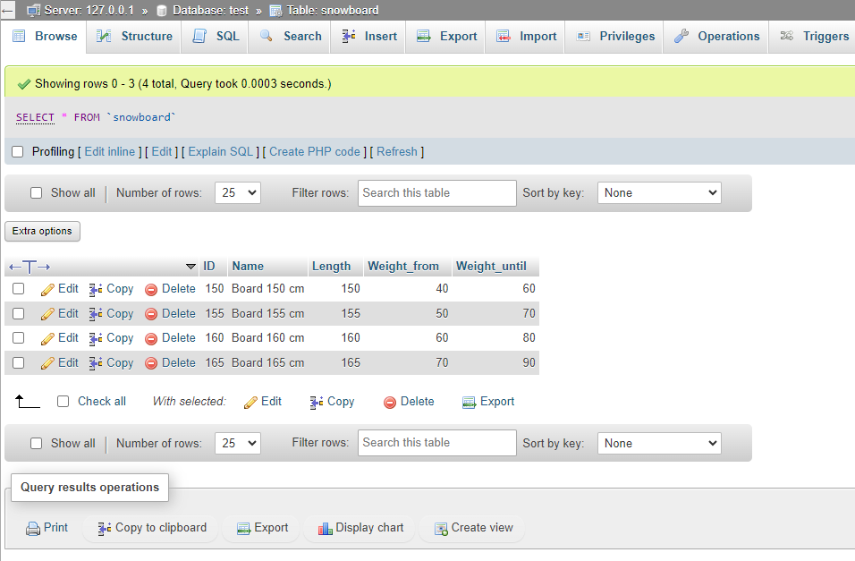

Als Nächstes haben wir unser PHP angepasst, um auf die Datenbank zuzugreifen, indem wir die folgende Formel hinzugefügt haben:

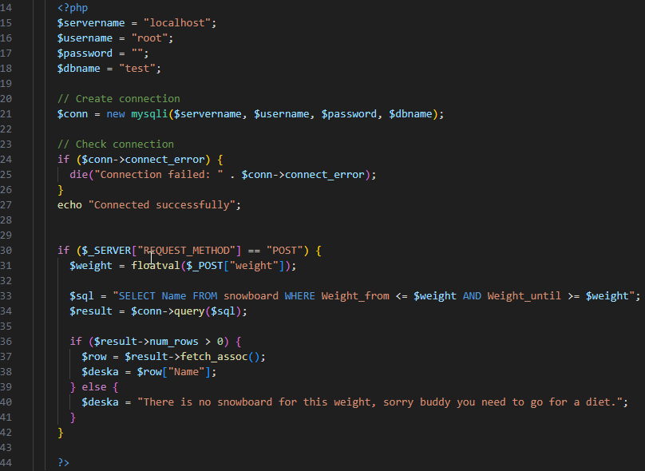

Nach diesen Änderungen konnte unser Leser seine Snowboard-Größe überprüfen. Wenn das Gewicht überschritten wurde, erhielt er einen Hinweis, dass er etwas Gewicht verlieren sollte.

# Schlusswort

Beim Erstellen der Webseite boten sich uns viele Gelegenheiten, um über unsere Hobbys, Produkte und Ausrüstung zu sprechen und gemeinsame Interessen in den Hobbys des anderen zu entdecken. Diese Art von Aufgabe ermöglichte es uns nicht nur, das Gelernte aus unseren Webdesign-Kursen anzuwenden, sondern auch unsere Mitschüler und deren Hobbys kennenzulernen, was unsere Perspektiven erweiterte und stets sehr spannend und inspirierend war.

Wir konnten die Aufgaben effektiv aufteilen und sind mit dem Ergebnis unserer Webseite zufrieden.

Die Einbindung der Datenbank in das Formular war spannend und, obwohl es in unserem Fall recht einfach war, eröffnete uns einen Einblick in die Möglichkeiten komplexerer Anwendungen und Erweiterungen.

Insgesamt finden wir diese Art von Aufgaben äußerst interessant und freuen uns auf weitere gemeinsame Projekte in der Zukunft.

# Anhang

Das komplette Projekt kann via diesem Github Link heruntergeladen werden.

git clone git@github.com:ValerioHFTM/webdesign.git